Actividad de integración:
Florencia Quintero.
La máquina de coser: En la base se encuentran los mecanismos para el arrastre de la tela y en el brazo se encuentran los mecanismos de movimiento de la aguja. Por fuera están las poleas que determinan la tensión del hilo
Es un Sistema porque cumple con todas sus funciones correspondientes .

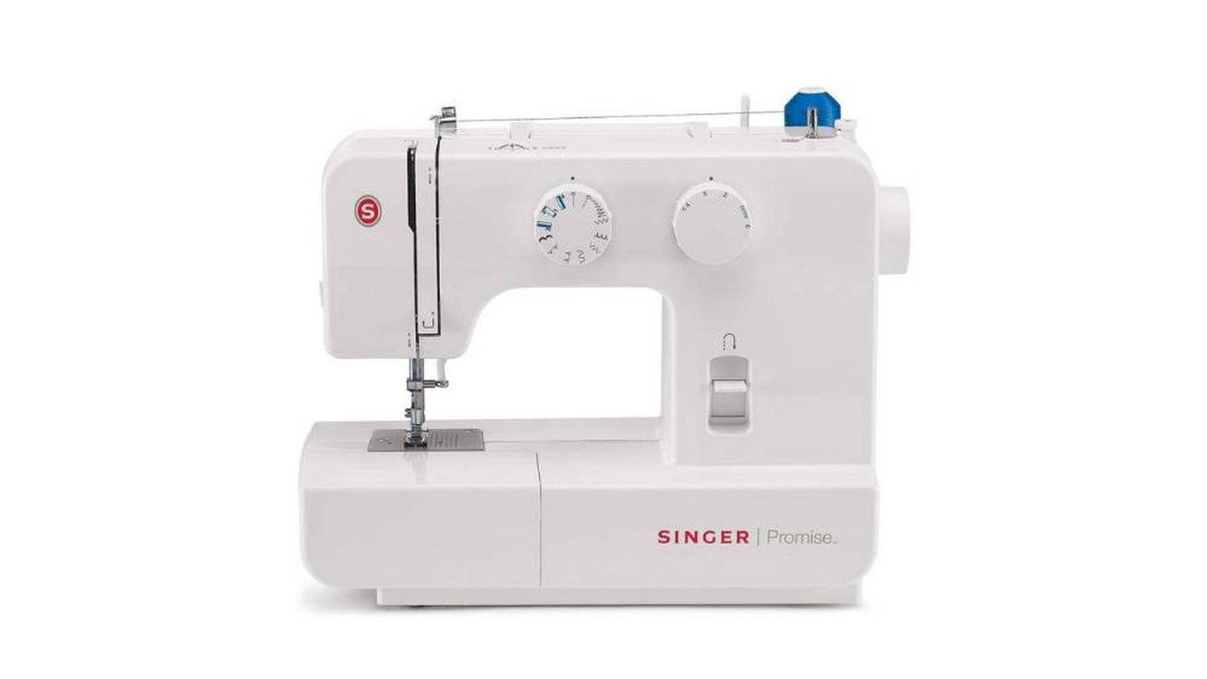
PRODUCTO
Ropa arreglada

DESECHOS
Resto de hilo, tela
INFORMACION
Selección de la aguja, pedal, motor
ENERGIA
Eléctrica
MATERIA
Tela, hilo

